“MORTE AL MONASTERO” di Stefano Pulino

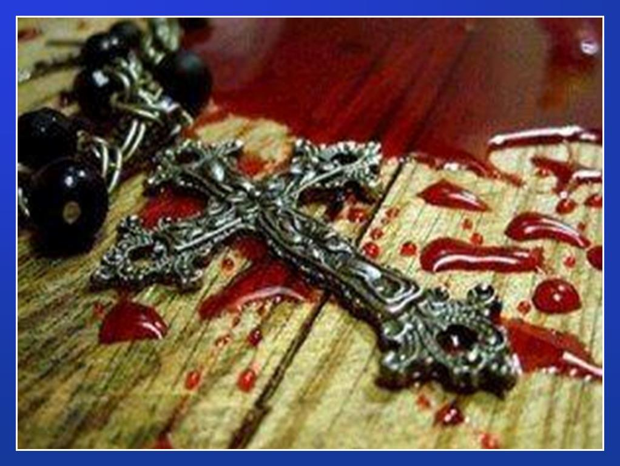

TRAMA COMICA

Nella cappella di un antico monastero della Val Chiavenna, durante lo svolgimento delle proprie orazioni, una giovane e compiacente suora viene uccisa con tre colpi di pistola.
Ad essere sospettati dell’’omicidio sono 4 frati e 4 suore che appartengono a differenti congregazioni, ma che convivono nella stessa comunità, legati dal voto di povertà, obbedienza e castità.
Le indagini vengono affidate al commissario Bracco della polizia di Lecco, che vanta fiuto, astuzia e scrupolo infallibili.
All’assassino non resterà che pregare!

CON CARLO DELLA SANTA & ALESSANDRO MENNUNI (MITCHA)

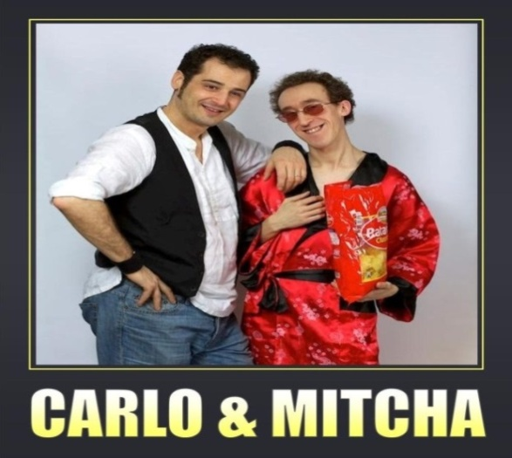
Lo spettacolo è interattivo e prevede il coinvolgimento del pubblico.

